ITEM | DESCRIPCION | UNIDAD | CANTIDAD
1.1 | Maicillo Amarillo  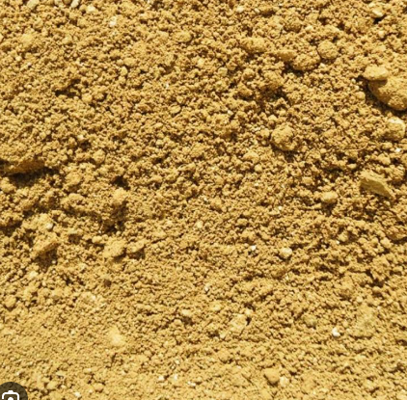  Imagen Referencial | M3 | 60

